# Titre (Arial, Gras, 14 pts, centré)

[1]Nom et prénom de l'auteur1, Nom et prénom de l'auteur2 (Arial, 11 pts, centré)

1Affiliation, E-mail (Arial, 10 pt, centré)

2Affiliation, E-mail

Résumé

Le résumé doit être écrit avec la taille 11 de police Arial et interligne simple.

**Mots-clés:** *Cette section doit contenir un maximum de 5 mots écrits avec Arial et Italique séparés par des virgules.*

Introduction/Contexte (Arial, gras, 11 pts)

Veuillez expliquer clairement le but de votre étude ici. Il doit contenir plus de deux lignes. Le format de page doit être de format A4 avec des marges de 2,5 cm de large à partir du haut et de 2 cm de large à partir de la droite, de la gauche et du bas. Les pages ne doivent pas être numérotées. **Le manuscrit ne doit pas dépasser deux pages.**

Les manuscrits soumis ne doivent pas avoir été publiés auparavant et ne doivent pas être soumis au processus d'évaluation pour publication ailleurs. La responsabilité scientifique du manuscrit appartient au(x) auteur(s).

Matériaux et méthodes (conception/méthodologie/approche)

Il devrait contenir des informations sur les matériaux et les méthodes adoptées pour effectuer les travaux de recherche. **Bien sûr, les auteurs peuvent proposer une autre structure scientifique de leur article.**

Résultats et discussion (constatations)

Résumez dans cette section l'objectif, la méthode et les résultats obtenus d'une manière compréhensible. En outre, la méthode que vous avez utilisée pour votre étude doit être comparée aux autres méthodes (si elles existent).

Conclusion

Cela devrait énoncer clairement les principales conclusions de la recherche et expliquer clairement leur importance et leur pertinence.

Figures et Tableaux

Il est essentiel que toutes les illustrations soient assez claires et lisibles que possible. Les figures doivent être numérotées et avoir une légende qui doit toujours être placée sous les figures, contrairement à la légende appartenant à un tableau, qui doit toujours apparaître au-dessus du tableau. Les sous-titres sont définis en caractères 9 points.

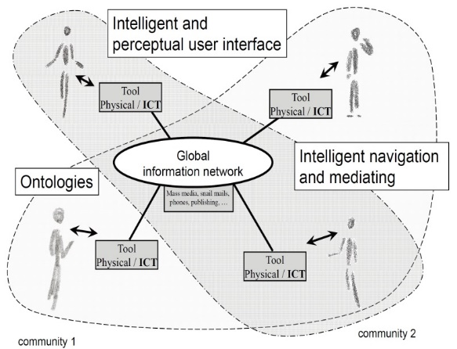

**Fig. 1.** Artifacts empowered by Artificial Intelligence (Source: LNCS 5640, p. 115)

Références

Les références doivent être classées par ordre alphabétique à la fin de l'article. Le système de rérérence (auteur et année) est requis. N'utilisez pas les références numérotées. Pour des informations détaillées, vous pouvez consulter le guide de style APA6.

1. Auteur correspondant (doit être signalé avec une étoile).